第12讲 反比例函数的图象
及其性质
考点梳理·方法归纳
学法指导
四川中考
1、（2016•德阳）下列函数中，满足y的值随x的值增大而增大的是（ B ）
A．y=﹣$\frac{2}{x}$ B．y=3x﹣1[来源:Zxxk.Com]
C．y= D．y=x²
2、（2016•广元）一司机驾驶汽车从甲地去乙地，他以平均80千米/小时的速度用了4个小时到达乙地，当他按原路匀速返回时．汽车的速度v千米/小时与时间t小时的函数关系是（ B ）
A．v=320t B．v=C．v=20t D．v=
3、（2016•德阳）我们把直角坐标系中横坐标与纵坐标都是整数的点称为整点．反比例函数y=﹣的图象上有一些整点，请写出其中一个整点的坐标 （1，﹣3） ．[来源:Zxxk.Com]
4、（2016•成都）已知P₁（x₁，y₁），P₂（x₂，y₂）两点都在反比例函数y=的图象上，且x₁＜x₂＜0，则y₁ ＞ y₂（填＞或＜）
5、（2016•广安）若反比例函数y=（k≠0）的图象经过点（1，﹣3），则第一次函数y=kx﹣k（k≠0）的图象经过 一、二、四 象限．
6、（2016•内江）如图，点A在双曲线y=上，点B在双曲线y=$\frac{8}{x}$上，且AB∥x轴，则△OAB的面积等于$\frac{3}{2}$．
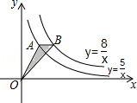
7、（2016•自贡）如图，已知A（﹣4，n），B（2，﹣4）是一次函数y=kx+b和反比例函数y=$\frac{m}{x}$的图象的两个交点．
（1）求一次函数和反比例函数的解析式；
（2）观察图象，直接写出方程kx+b﹣$\frac{m}{x}$=0的解；
（3）求△AOB的面积；
（4）观察图象，直接写出不等式kx+b﹣$\frac{m}{x}$＜0的解集．
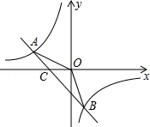
解：（1）∵B（2，﹣4）在y=$\frac{m}{x}$上，∴m=﹣8．∴反比例函数的解析式为y=﹣．∵点A（﹣4，n）在y=﹣上，∴n=2．∴A（﹣4，2）．∵y=kx+b经过A（﹣4，2），B（2，﹣4），∴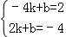．解得：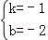．∴一次函数的解析式为y=﹣x﹣2．（2）∵A（﹣4，n），B（2，﹣4）是一次函数y=kx+b的图象和反比例函数y=$\frac{m}{x}$的图象的两个交点，∴方程kx+b﹣=0的解是x₁=﹣4，x₂=2．（3）∵当x=0时，y=﹣2．∴点C（0，﹣2）．∴OC=2．∴S_{△AOB}=S_{△ACO}+S_{△BCO}=×2×4+×2×2=6；（4）不等式kx+b﹣$\frac{m}{x}$＜0的解集为﹣4＜x＜0或x＞2．
高频考点·讲透练活
考点1反比例函数的图象和性质
例1、（1）（2016•无锡）若点A（1，﹣3），B（m，3）在同一反比例函数的图象上，则m的值为 ﹣1 ．
（2）（2016•呼和浩特）已知函数y=﹣，当自变量的取值为﹣1＜x＜0或x≥2，函数值y的取值 y＞1或﹣≤y＜0 ．
【对应训练】
1、（2016•杭州）设函数y=（k≠0，x＞0）的图象如图所示，若z=，则z关于x的函数图象可能为（ D ）
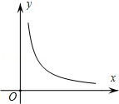
A．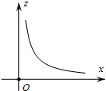 B．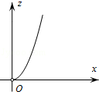
C．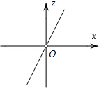 D．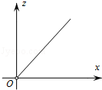
2、（2016•天津）若点A（﹣5，y₁），B（﹣3，y₂），C（2，y₃）在反比例函数y=的图象上，则y₁，y₂，y₃的大小关系是（ D ）
A．y₁＜y₃＜y₂ B．y₁＜y₂＜y₃
C．y₃＜y₂＜y₁ D．y₂＜y₁＜y₃
考点2反比例函数的几何意义
例2、（1）（2016•淄博）反比例函数y=（a＞0，a为常数）和y=在第一象限内的图象如图所示，点M在y=的图象上，MC⊥x轴于点C，交y=的图象于点A；MD⊥y轴于点D，交y=的图象于点B，当点M在y=的图象上运动时，以下结论：①S△ODB=S△OCA；②四边形OAMB的面积不变；③当点A是MC的中点时，则点B是MD的中点．其中正确结论的个数是（ D ）
A．0 B．1 C．2 D．3
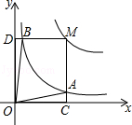 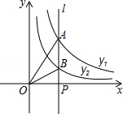[来源:Zxxk.Com]
第（1）题图 第（2）题图
（2）（2016•江西）如图，直线l⊥x轴于点P，且与反比例函数y₁=（x＞0）及y₂=（x＞0）的图象分别交于点A，B，连接OA，OB，已知△OAB的面积为2，则k₁﹣k₂= 4 ．
【对应训练】
3、（2016•烟台）如图，在平面直角坐标系中，菱形OABC的面积为12，点B在y轴上，点C在反比例函数y=的图象上，则k的值为 ﹣6 ．
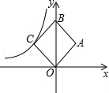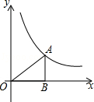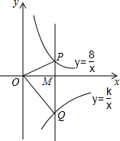
第3题图 第4题图 第5题图
4、（2016•扬州）如图，点A在函数y=（x＞0）的图象上，且OA=4，过点A作AB⊥x轴于点B，则△ABO的周长为 2+4 ．
5、（2015•资阳）如图，在平面直角坐标系中，点M为x轴正半轴上一点，过点M的直线l∥y轴，且直线l分别与反比例函数y=（x＞0）和y=（x＞0）的图象交于P、Q两点，若S_{△POQ}=14，则k的值为﹣20．
考点3反比例函数与一次函数综合应用
例3（2016•巴中）已知，如图，一次函数y=kx+b（k、b为常数，k≠0）的图象与x轴、y轴分别交于A、B两点，且与反比例函数y=（n为常数且n≠0）的图象在第二象限交于点C．CD⊥x轴，垂直为D，若OB=2OA=3OD=6．
（1）求一次函数与反比例函数的解析式；
（2）求两函数图象的另一个交点坐标；
（3）直接写出不等式；kx+b≤的解集．
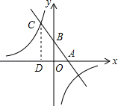
思路分析：（1）先求出A、B、C坐标，再利用待定系数法确定函数解析式．（2）两个函数的解析式作为方程组，解方程组即可．（3）根据图象一次函数的图象在反比例函数图象的下方，即可解决问题，注意等号．
解：（1）∵OB=2OA=3OD=6，∴OB=6，OA=3，OD=2，∵CD⊥OA，∴DC∥OB，∴=，∴=，∴CD=10，∴点C坐标（﹣2，10），B（0，6），A（3，0），∴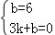解得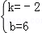，∴一次函数为y=﹣2x+6．∵反比例函数y=经过点C（﹣2，10），∴n=﹣20，∴反比例函数解析式为y=﹣．（2）由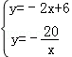解得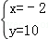或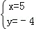，故另一个交点坐标为（5，﹣4）．（3）由图象可知kx+b≤的解集：﹣2≤x＜0或x≥5．
【对应训练】
6、（2016•广安）如图，一次函数y₁=kx+b（k≠0）和反比例函数y₂=$\frac{m}{x}$（m≠0）的图象交于点A（﹣1，6），B（a，﹣2）．[来源:学+科+网]
（1）求一次函数与反比例函数的解析式；
（2）根据图象直接写出y₁＞y₂时，x的取值范围．
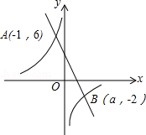
解：（1）把点A（﹣1，6）代入反比例函数y₂=$\frac{m}{x}$（m≠0）得：m=﹣1×6=﹣6，∴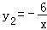．将B（a，﹣2）代入得：
﹣2=，a=3，∴B（3，﹣2），将A（﹣1，6），B（3，﹣2）代入一次函数y₁=kx+b得：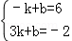 ∴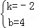∴y₁=﹣2x+4．（2）由函数图象可得：x＜﹣1或
0＜x＜3．
7、（2016•贵港）如图，已知一次函数y=x+b的图象与反比例函数y=（x＜0）的图象交于点A（﹣1，2）和点B，点C在y轴上．
（1）当△ABC的周长最小时，求点C的坐标；
（2）当x+b＜时，请直接写出x的取值范围．
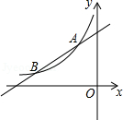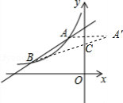
解：（1）作点A关于y轴的对称点A′，连接A′B交y轴于点C，此时点C即是所求，如图所示．[来源:学§科§网Z§X§X§K]
∵反比例函数y=（x＜0）的图象过点A（﹣1，2），∴k=﹣1×2=﹣2，∴反比例函数解析式为y=﹣（x＜0）；∵一次函数y=x+b的图象过点A（﹣1，2），∴2=﹣+b，解得：b=，∴一次函数解析式为y=x+．
联立一次函数解析式与反比例函数解析式成方程组：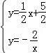，解得：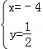，或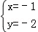，∴点A的坐标为（﹣1，2）、点B的坐标为（﹣4，）．∵点A′与点A关于y轴对称，∴点A′的坐标为（1，2），设直线A′B的解析式为y=mx+n，则有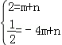，解得：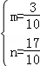，∴直线A′B的解析式为y=x+．令y=x+中y=0，则0=x+，解得：x=﹣，∴点C的坐标为（﹣，0）．（2）观察函数图象，发现：当x＜﹣4或﹣1＜x＜0时，一次函数图象在反比例函数图象下方，∴当x+＜﹣时，x的取值范围为x＜﹣4或﹣1＜x＜0．
易错专攻
对反比例函数的性质理解不透彻而出错
例4已知反比例函数y=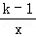（k为常数，k≠1）．
（1）其图象与正比例函数y=x的图象的一个交点为P，若点P的纵坐标是2，求k的值；
（2）若在其图象的每一支上，y随x的增大而减小，求k的取值范围；
（3）若其图象的一支位于第二象限，在这一支上任取两点A（x₁、x₂）、B（x₂、y₂），当y₁＞y₂时，试比较x₁与x₂的大小；
（4）若在其图象上任取一点，向x轴和y轴作垂线，若所得矩形面积为6，求k的值．
解：（1）由题意，设点P的坐标为（m，2）
∵点P在正比例函数y=x的图象上，
∴2=m，即m=2．∴点P的坐标为（2，2）．
∵点P在反比例函数y=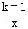的图象上，
∴2=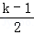，解得k=5．（2）∵在反比例函数y=图象的每一支上，y随x的增大而减小，∴k﹣1＞0，解得k＞1．（3）∵反比例函数y=图象的一支位于第二象限，∴在该函数图象的每一支上，y随x的增大而增大．∵点A（x₁，y₁）与点B（x₂，y₂）在该函数的第二象限的图象上，且y₁＞y₂，∴x₁＞x₂．（4）∵在其图象上任取一点，向两坐标轴作垂线，得到的矩形为6，
∴|k|=6，解得：k=±6．

